## **Taller Básico de Git: Subir Archivos a un Repositorio Existente**

## **Nombre. yeimer yamid penagos morales**

### 🎯 **Objetivo**

Que los estudiantes comprendan y apliquen los comandos básicos de Git para agregar, confirmar y subir archivos a un repositorio remoto ya creado.

### 📚 **Requisitos Previos**

* Tener instalado **Git** en el equipo.
* Tener una cuenta en **GitHub** (o similar).
* Disponer de un **repositorio remoto ya creado** (por ejemplo, en GitHub).
* Tener configurado el **usuario y correo de Git**.

### ✅ **Actividades**

### **1️ Configurar Usuario (si no lo han hecho antes)**

git config --global user.name "[yeimer123](https://github.com/yeimer123)"

git config --global user.email yeimermorales93@gmail.com

La mayoría lo realizo

### **3️ Crear un Archivo Nuevo**

Entren a la carpeta del repositorio:

cd repositorio

Creen un archivo nuevo. Por ejemplo, un archivo de texto:

archivo.txt

Contenido

"Hola mundo, este es mi primer archivo en Git, y su nombre"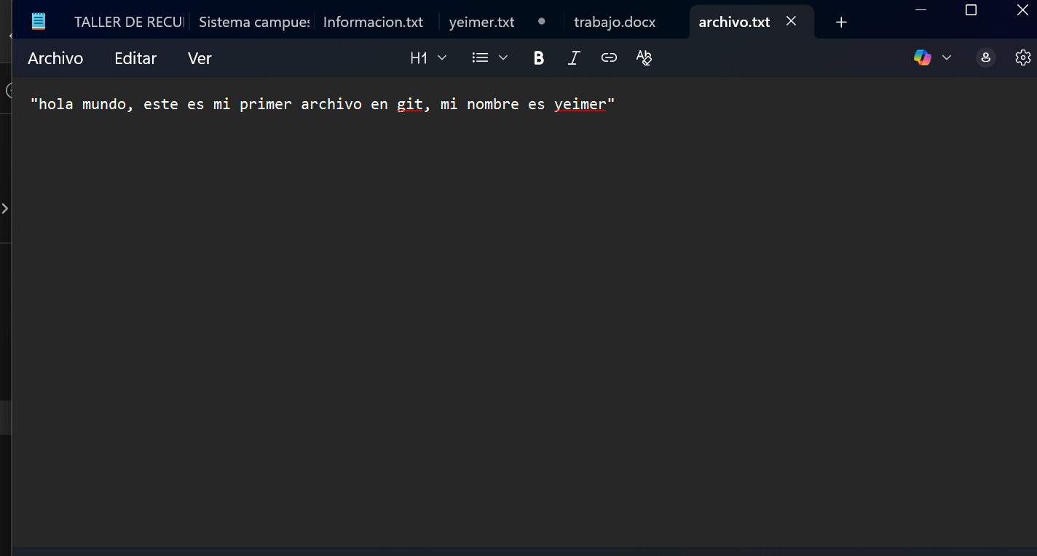

### **4️ Verificar el Estado del Repositorio**

git status

### **5️ Agregar el Archivo al Área de Staging**

git add archivo.txt

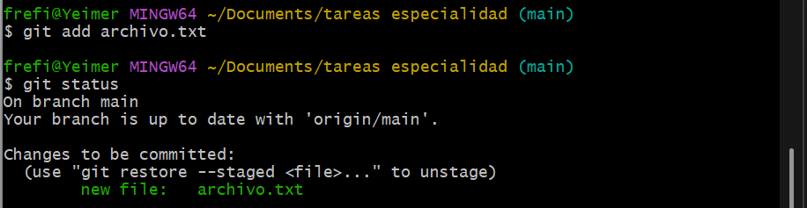

### **6️ Confirmar los Cambios**

git commit -m "Agregar archivo.txt con mensaje de prueba"

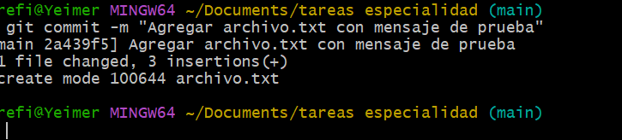

### **7️ Subir los Cambios al Repositorio Remoto**

git push origin main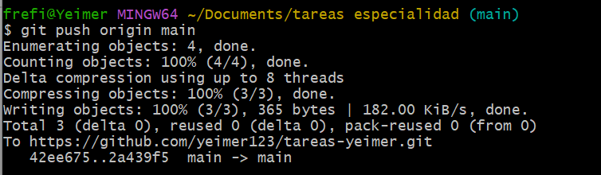

**Nota:** Sustituir main por el nombre de la rama principal de su repositorio, que puede ser main o master.

### **8️ Verificar**

Ingresen a su repositorio en GitHub y verifiquen que el archivo se haya subido correctamente.

## **Entrega**

* Tomen una **captura de pantalla** del repositorio en GitHub mostrando el archivo subido.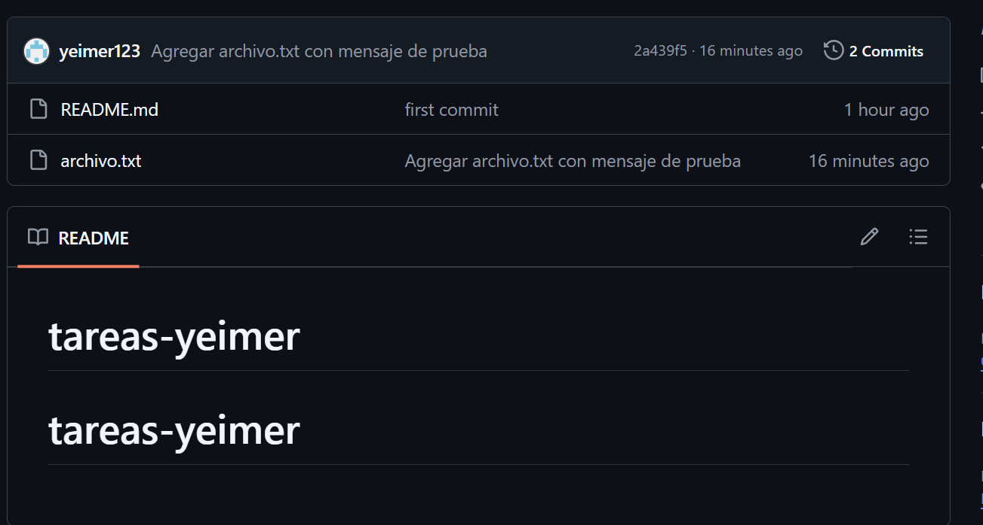
* Entreguen también una **captura de pantalla del terminal** mostrando los comandos usados.

## **Preguntas de Cierre**

1. ¿Qué hace el comando git add? el comando git add se utiliza para agregar archivos
2. ¿Para qué sirve git commit? es un comando fundamental en git que te permite guardar cambios en tu historial de verssiones
3. ¿Qué sucede si no escribo un mensaje en el commit? si no escribe un mensaje en el commit git me pedira que agregue uno antes de completar la operacion
4. Explica la diferencia entre git push y git pull. git push y git pull son dos comandos fundamentales en git que te permiten sincronizar cambios entre tu repositorio local y un repositorio remoto